Муниципальное бюджетное дошкольное образовательное учреждение № 79

Детский сад «Садко»

Консультация для педагогов:

**«Развитие элементарного музицирования»**

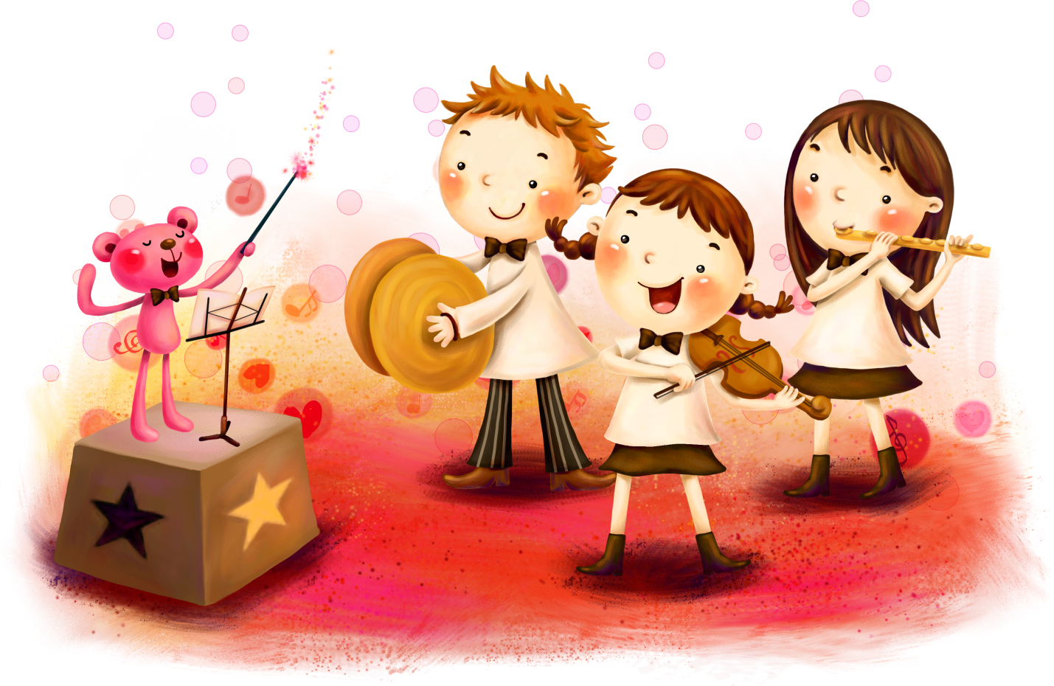

Музыкальный руководитель

Благодатских Г.Р.

г. Сургут

Давайте спросим себя: что будет делать ребенок, оказавшись в музыкальном зале и увидев там бубен? Конечно, он непременно его возьмет и начнет изучать – звенеть им, ударять по нему, доводя до полного изнеможения педагога. Затем ребенок будет бегать с ним и прыгать. И все это не молча, а что-нибудь, приговаривая или выкрикивая, а лицо его будет выражать самозабвенное счастье и радость, бьющую через край. Это и есть идея «элементарного музицирования» в его самом прямом проявлении – в невыразительном единстве речи, пения, движения, игры на детских музыкальных инструментах при свободном, импровизационном и обязательно радостном общении с музыкой.

Элементарное музицирование является одним из любимых детьми видов музыкальной деятельности. Обучаясь игре на детских музыкальных инструментах, дети открывают для себя мир музыкальных звуков и их отношений, осознаннее различают красоту звучания различных инструментов. У них улучшается качество пения (чище поют, музыкально-ритмических движений (четче воспроизводят ритм).

Элементарное музицирование с дошкольниками предполагает широкое использование детских музыкальных инструментов, прежде всего шумовых, поскольку именно эти инструменты просты и наиболее доступны детям дошкольного возраста. Кроме того, они составляют самое привлекательное, что есть для маленьких детей в музыке. Внешняя привлекательность и необычность инструмента – главное, определяет интерес к нему и желание взять его в руки. Техническая легкость игры на шумовых, ударных инструментах, их способность тотчас же откликаться на любое прикосновение располагают и побуждают детей к звукокрасочной игре, а через нее – к простейшей импровизации.

В процессе игры на детских музыкальных инструментах развиваются музыкальные способности и прежде всего все виды музыкального слуха: звуковысотный, метроритмический, ладогармонический, тембровый, динамический и чувство музыкальной формы.

Кроме этого, музицирование является важным источником постижения системы средств музыкальной выразительности, познание музыкальных явлений и закономерностей. Оно способствует развитию тонкости и эмоциональности чувств. Дети открывают для себя мир музыкальных звуков, различают красоту звучания разных инструментов, совершенствуются в выразительности исполнения. У них активизируется музыкальная память и творческое воображение. Помимо музыкальных способностей развиваются волевые качества, сосредоточенность, внимание, усидчивость, благоприятное эмоциональное состояние детей.

Особый акцент хочется сделать на **элементарном музицировании** в старшем дошкольном возрасте так как игра в оркестре дает положительные результаты в музыкальном развитии всех без исключения детей: прежде всего оно приносит удовольствие в эмоциональном плане, на занятиях царит атмосфера увлеченности. Эмоциональная сфера ребенка обогащается постоянным общением с классической музыкой. Детям очень нравится играть те же самые произведения, которые они слышат на занятиях в звукозаписи в исполнении симфонического оркестра. Они искренне радуются каждому удачно исполненному ими музыкальному произведению.

***Оркестр объединяет детей, помогает преодолеть нерешительность, робость, неуверенность в своих силах***.

Для полноценной работы по развитию элементарного музицирования в ДОУ должны быть созданы необходимые условия: музыкальные уголки в группах должны быть обеспечены достаточным количеством детских музыкальных инструментов разного вида, игрушек, пособий с учетом возрастных особенностей детей. Детские музыкальные инструменты должны звучать чисто, иметь определенный тембр, быть доступными по своему размеру и весу, простыми по конструкции, достаточно прочными, побуждая детей к самостоятельной деятельности и вызывая интерес к элементарному музицированию.

**Музыкально-дидактические игры, с использование детских музыкальных инструментов**.

**«Заяц с барабаном».**

***Цель:*** Развивать ритмический слух детей.

***Ход игры***: *Педагог читает стихотворение*:

Барабан зайчишка взял,

Лапкой звуки издавал.

Он по-разному играл,

Зайчихе-маме подражал.

*Взрослый исполняет роль зайчихи-мамы*.

Под веселую музыку «Полька» М. Чайкина он на барабане отстукивает простой ритмический рисунок, дети повторяют.

**«Кто пришел в гости».**

***Цель:*** Развивать тембровый, ритмический слух, слуховую память.

***Ход игры***: Дети стоят свободно у стены и, двигаясь к противоположной, поют:

У зайчонка День рождения,

Получил он поздравленья.

Кто пришел, отгадай?

Вова, быстро называй.

*Повернувшись спиной к играющим, стоит водящий. Он называет «гостей», ориентируясь на звуки звучащих поочередно музыкальных инструментов (колокольчики – птички, бубны – медвежата, барабаны – зайчата)*.

**«Тихо вокруг».**

***Цель***: Развивать слуховую память, ритмический и тембровый слух.

***Ход игры***: *Педагог читает стишок, дети играют на муз. инструментах, соответственно тексту:*

Тихо, тихо все вокруг,

Слышен где-то слабый звук.

Колокольчик прозвенел, ложки застучали,

Бубен песенку пропел – тихо все играли.

**«Мышки».**

***Ход игры***: *Дети - «мышки» сидят в «норках», разных местах зала. Мама - «мышь», взрослый, учит их подкрадываться к кошке, показывая характер движений и играя на колокольчике, сопровождая стихотворным текстом:*

Мышки, мышки тихо вы сидите!

По порядку буду звать.

Осторожно выходите,

В колокольчик позвените.

«Кошка» - ребенок сидит в стороне, будто спит. Дети подкрадываются к «кошке» отрывисто играя на колокольчике. На вторую часть музыки убегают от «кошки» часто звеня колокольчиком. Звучит любая 2-х частная с темповыми и динамическими изменениями музыка.